ALCALINIDAD HIDRÓXIDA

- OBJETIVO
Este procedimiento analítico es aplicable a la determinación cuantitativa de alcalinidad en aguas naturales, aguas industriales y efluentes que contienen iones hidroxilo (OH-).

- ALCANCE:
La alcalinidad del hidróxido de una muestra de agua está dada por iones OH- que se pueden valorar mediante una reacción de neutralización ácida en presencia de fenolftaleína como indicador, que cambia su pH rosado a incoloro = 9,4.

Acidez Mineral Libre | CO₂ ↔ HCO₃⁻ | HCO₃⁻ ↔ CO₃⁻⁻ | CO₃⁻⁻ + OH⁻

pH 0 4,3 8,3 9,4 14
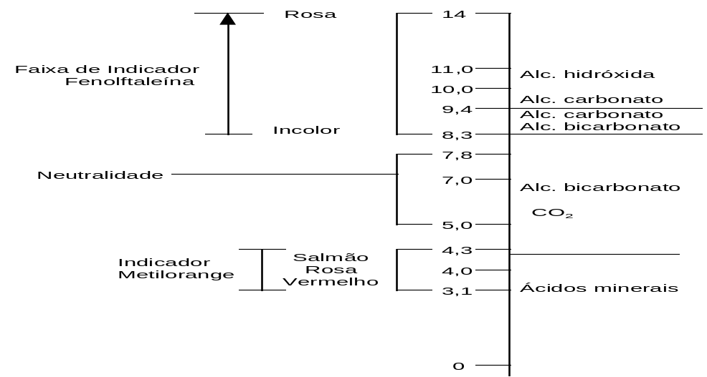

3.0 INTERFERENCIAS
3.1 La alcalinidad debido a CO3--, SO4-- y PO4 --- presente al mismo pH que la alcalinidad de hidróxido interfiere. Para evitar esta interferencia, se agrega cloruro de bario a la muestra antes de la titulación.

  - MATERIALES:

- Bureta, capacidad 50mL
- Erlenmeyer, capacidad 125mL
- Vaso de precipitados, capacidad 50 ml
- Frasco cuentagotas para indicador, 60 ml
- Pipeta graduada, capacidad 10 ml
- Agitador magnético (opcional)
- Barra de teflón magnetizada (opcional)

3.2 REACTIVOS:
Indicador de fenolftaleína 0,5 g/L, 100mL
Ácido clorhídrico 0,1N, 500mL
Cloruro de bario al 10%, 500 ml

3.3 PREPARACIÓN DE SOLUCIONES DE REACTIVO
Todos los reactivos y soluciones de reactivos enumerados en el elemento 3.2, están disponibles para su uso según lo indicado por el código individual. Para obtener más información sobre la preparación y estandarización de las soluciones de reactivos, consulte el Manual de preparación de reactivos de laboratorio - BetzDearborn.
Es importante destacar que PA y reactivos específicos no están incluidos en este manual, ya que son reactivos de uso común en el mercado y no requieren ninguna preparación / dilución previa.
4. PRECAUCIONES DE SEGURIDAD
Use equipo de protección personal adecuado a las características de las muestras y reactivos.
5. CONSTRUCCIÓN DE CURVA DE CALIBRACIÓN
No aplicable.
6. PROCEDIMIENTO:
6.1 Recoja, con ayuda de un vaso de precipitados, 50 ml de la muestra y transfiérala a un matraz cónico de 125 ml.
6.2 Agregue unas gotas de indicador de fenolftaleína. Homogeneizar
6.3 Añadir 10 ml de cloruro de bario al 10%. Homogeneizar (Nota 2)
6.4 Valorar con ácido clorhídrico 0,1N hasta que el color cambie de rosa a incoloro. Tenga en cuenta el volumen (V).
Nota 1: Se pueden usar vasos desechables para reemplazar el matraz cónico de 125 ml.
Nota 2: Si la muestra no es de color rosado, o cuando se agrega el cloruro de bario desaparece, confirme el pH de la muestra y considere la alcalinidad de hidroxilo cero.
7. CÁLCULOS Y EXPRESIÓN DE RESULTADOS
7.1 Alcalinidad de hidróxido (ppm) (como CaCO3) = (V) x 100
Dónde:
V = Volumen de ácido clorhídrico en ml obtenido en el punto 6.4.
Nota 3: Los resultados deben expresarse hasta dos dígitos después de la coma. La incertidumbre analítica, cuando corresponda, se determinará de acuerdo con IT-500-03.
8. MESA DE PESAJE
No aplicable.
9. TIEMPO DE ANÁLISIS
Tiempo total para realizar el procedimiento analítico: 5 minutos.
10. REFERENCIAS BIBLIOGRÁFICAS
10.1 Métodos estándar - 15ª edición - 1980 - 403
10.2 Manual del analista de campo BetzDearborn - 1996 - VEN-028.

